Interface de usuário <nome da interface>

Leiaute sugerido
<leiaute sugerido>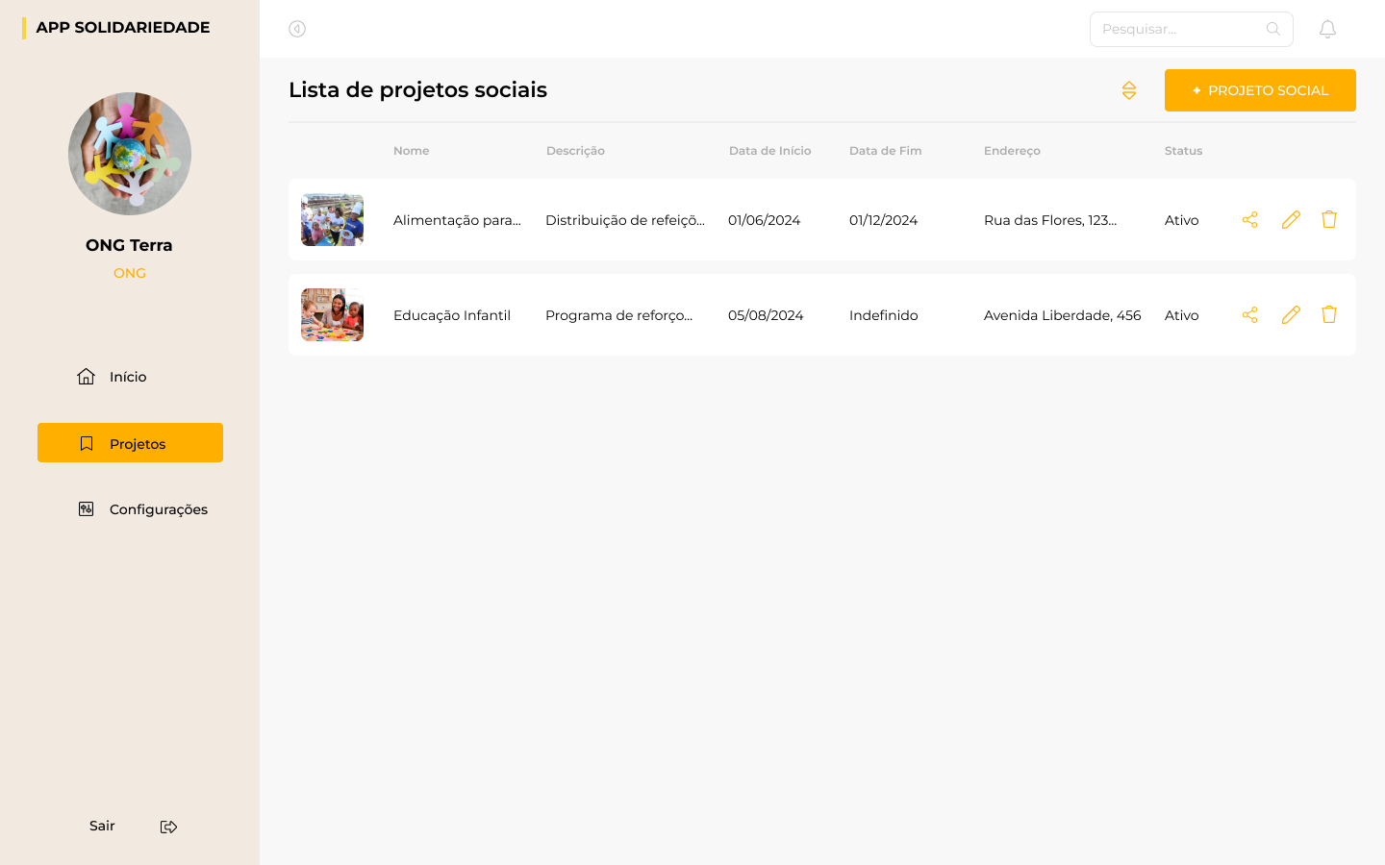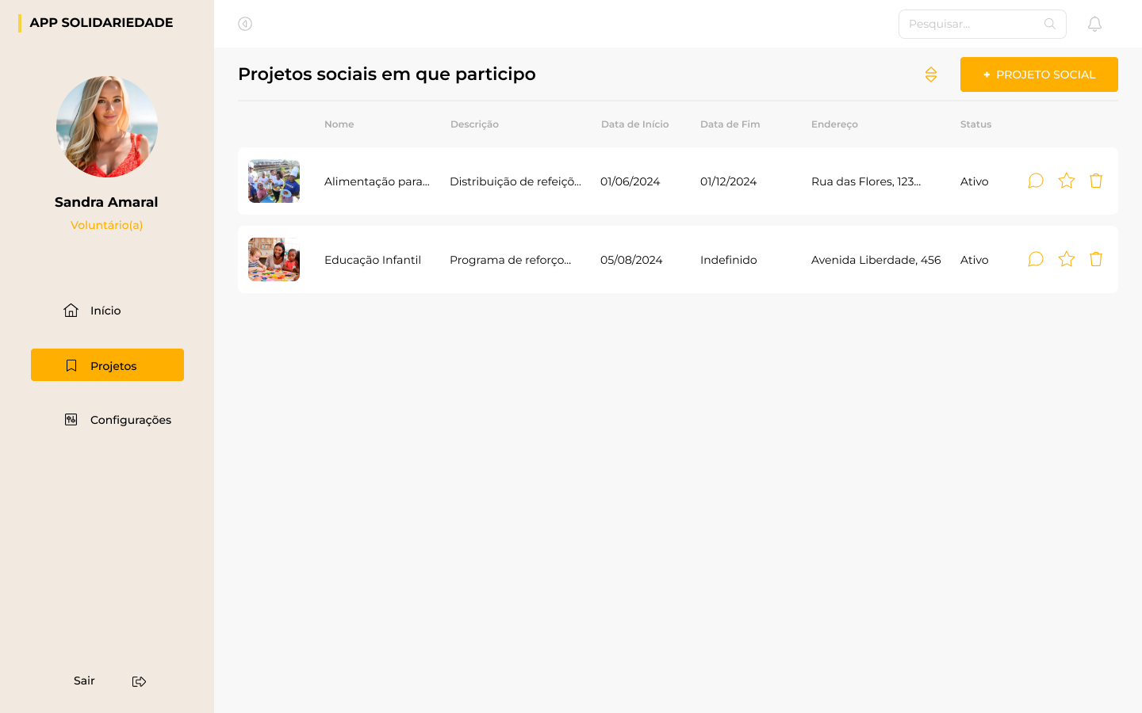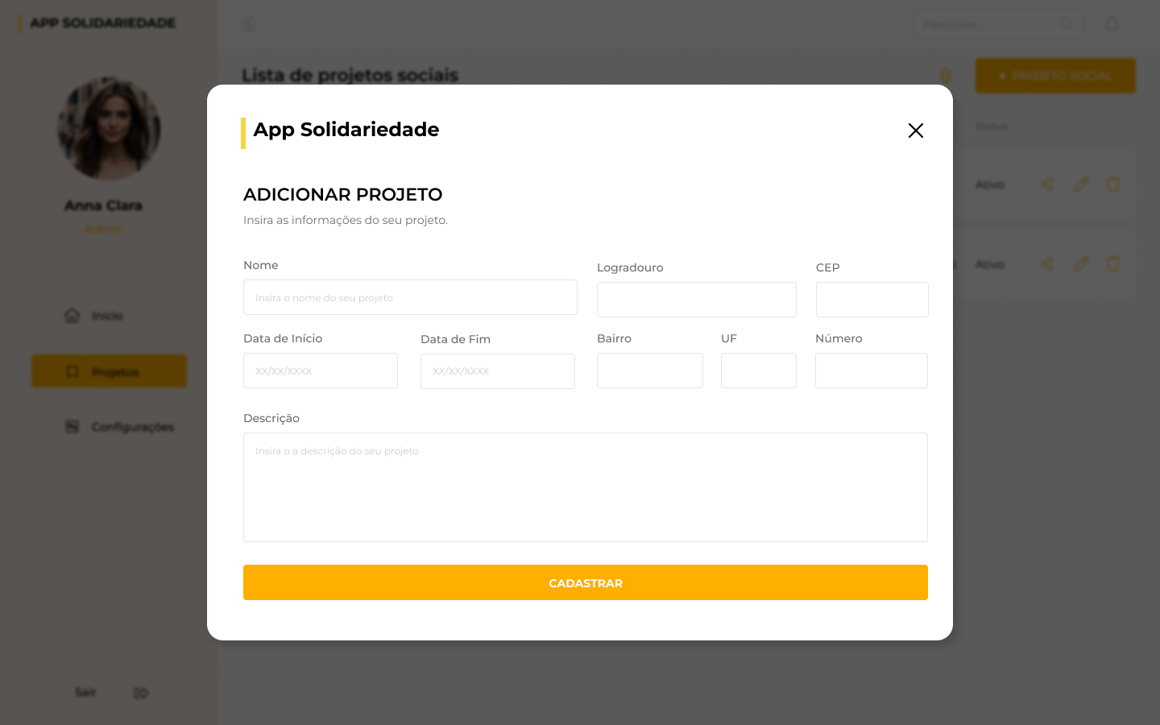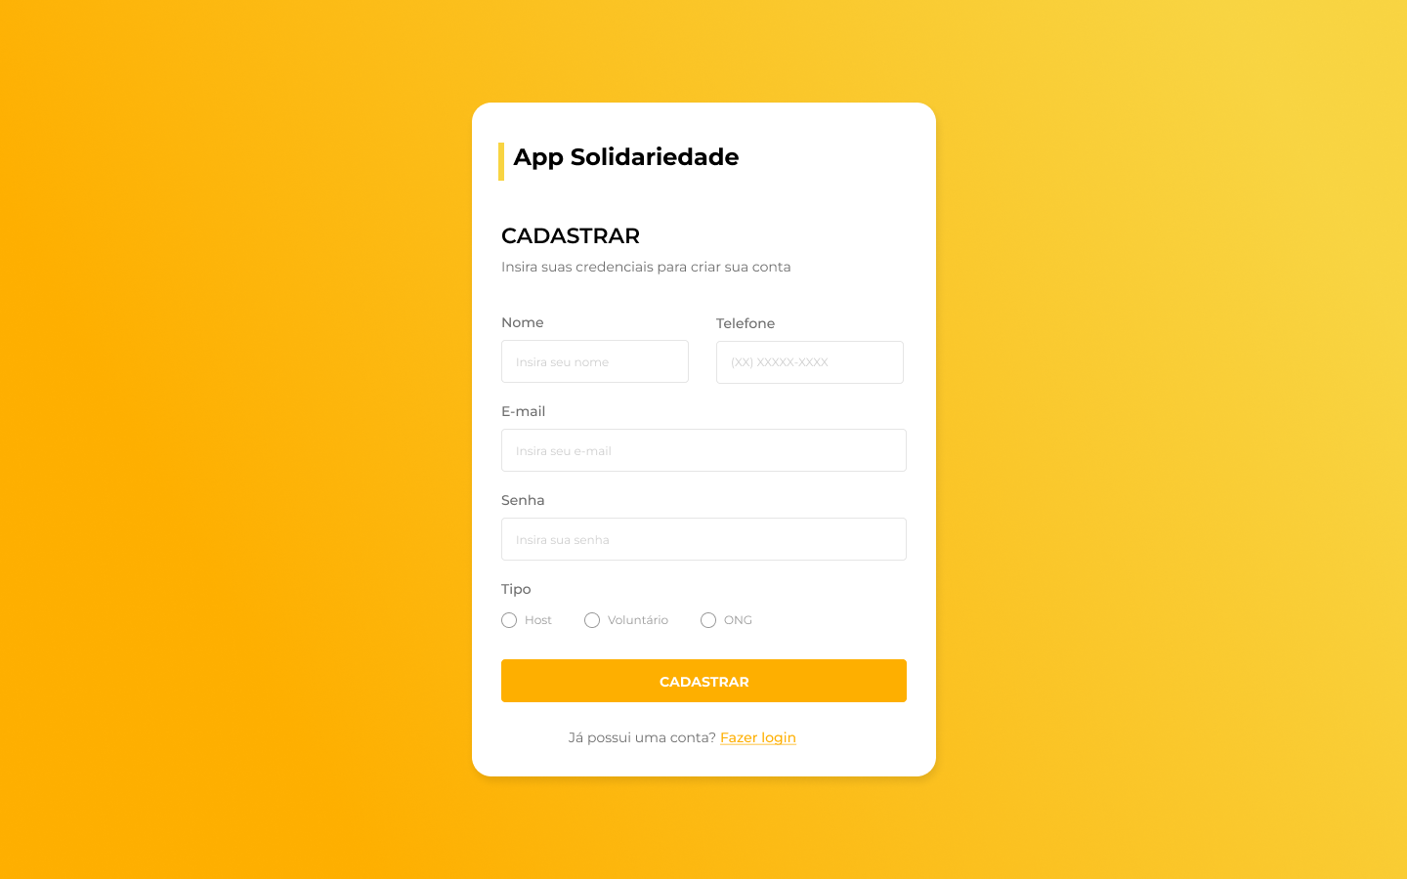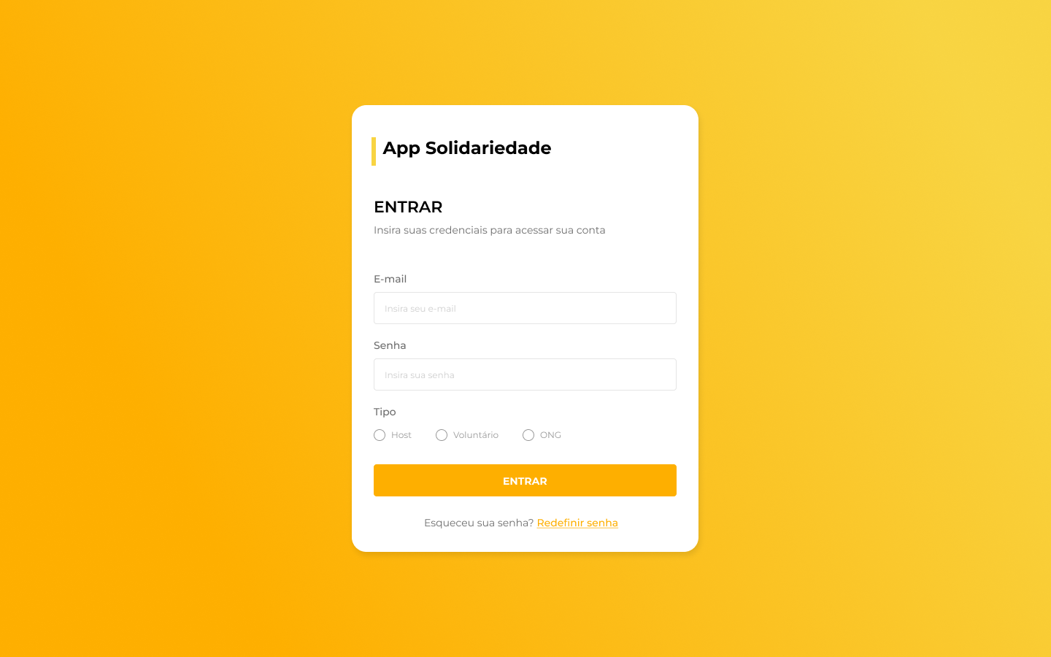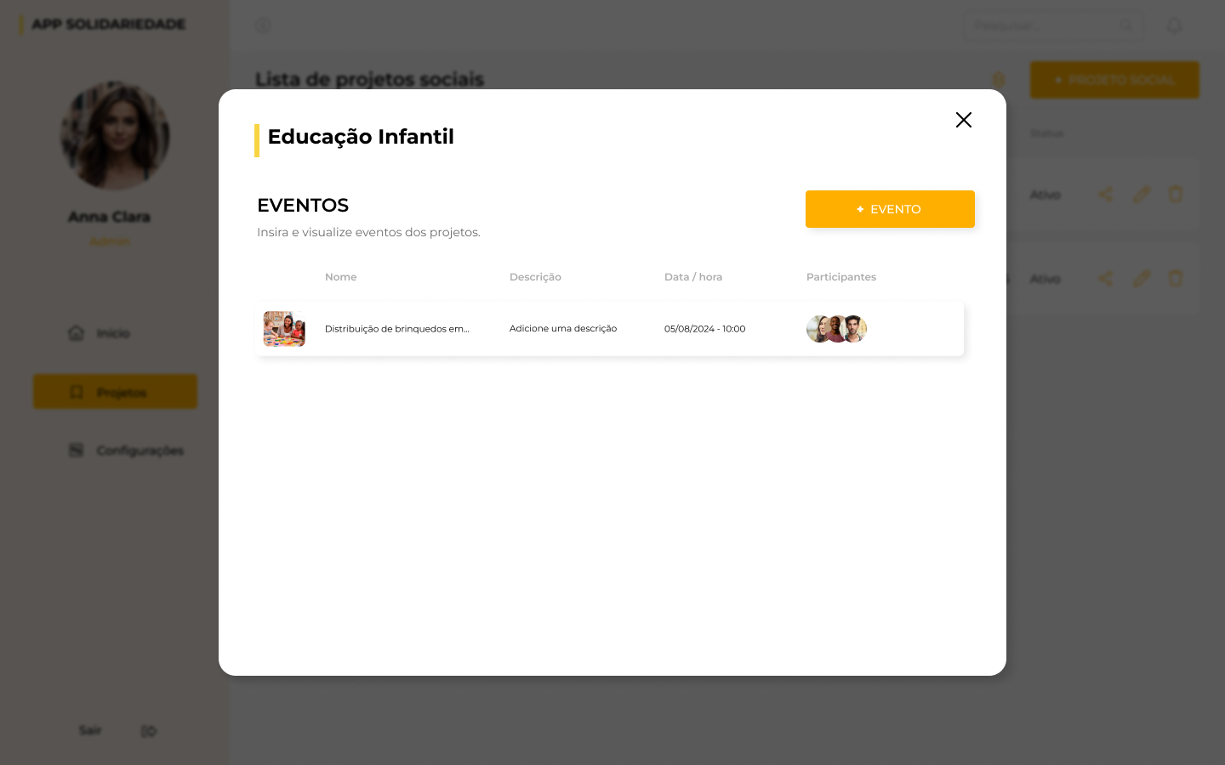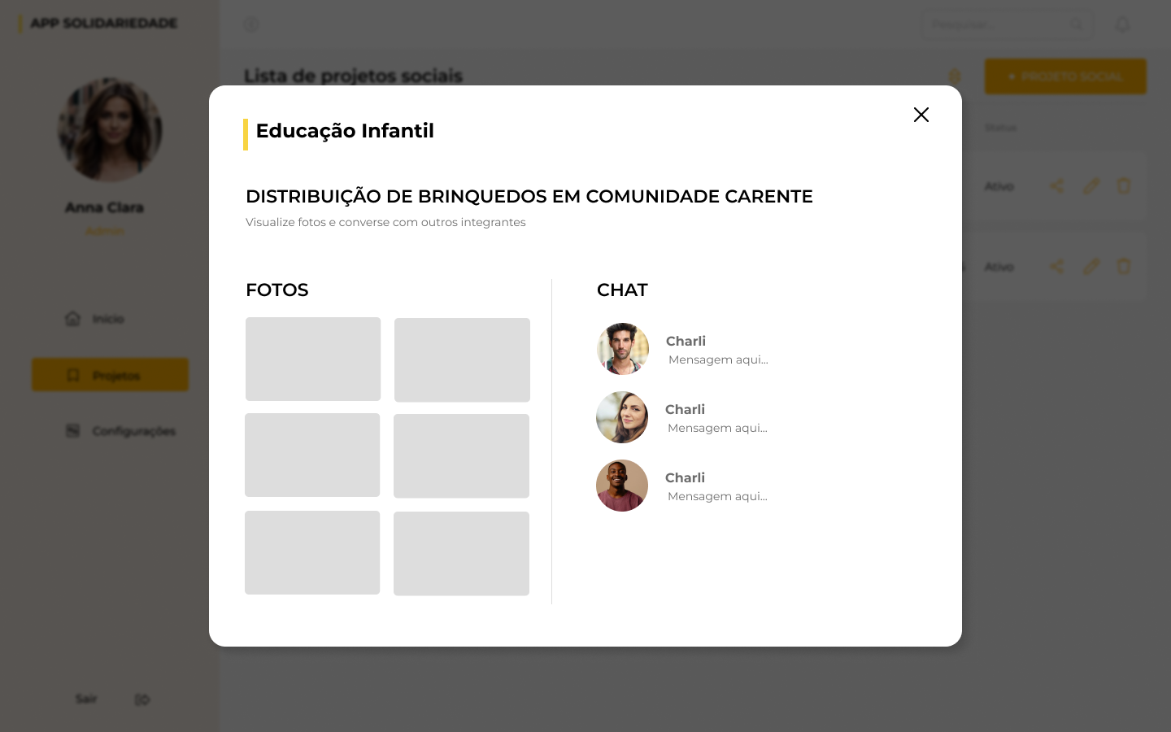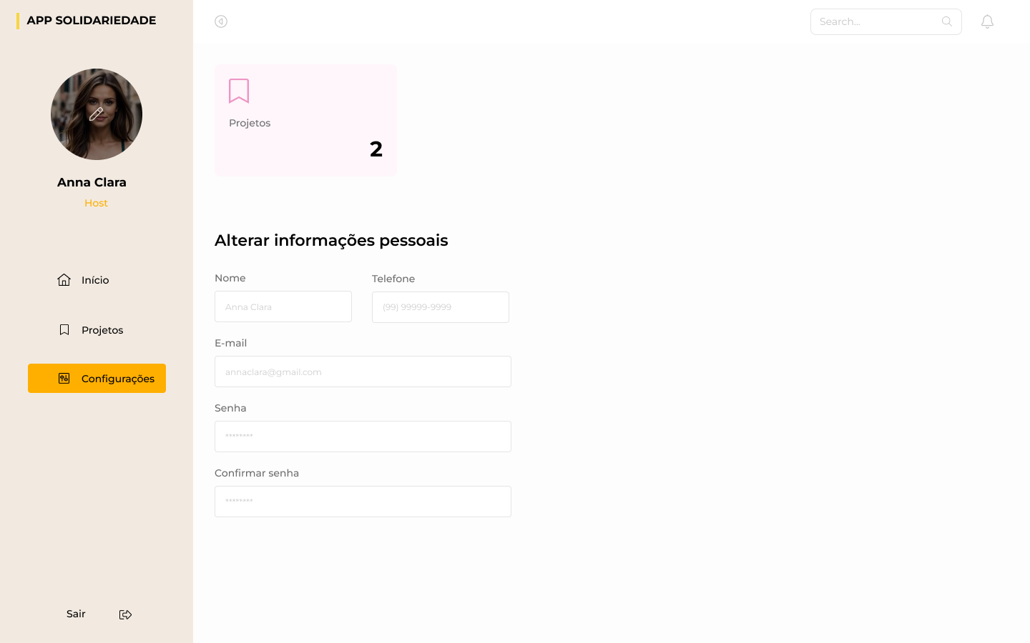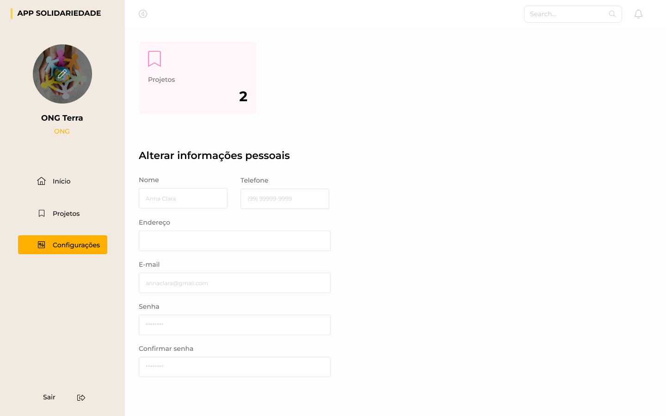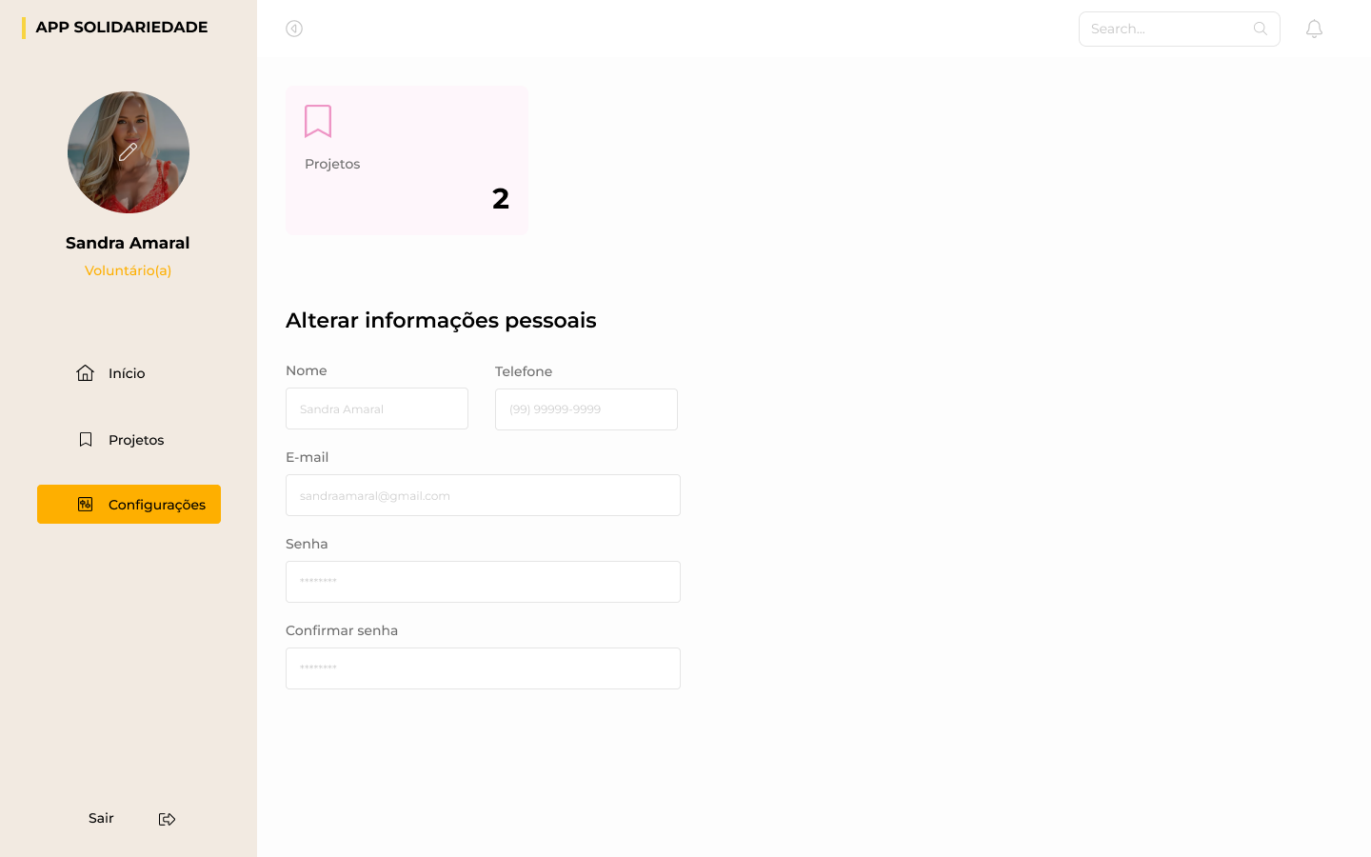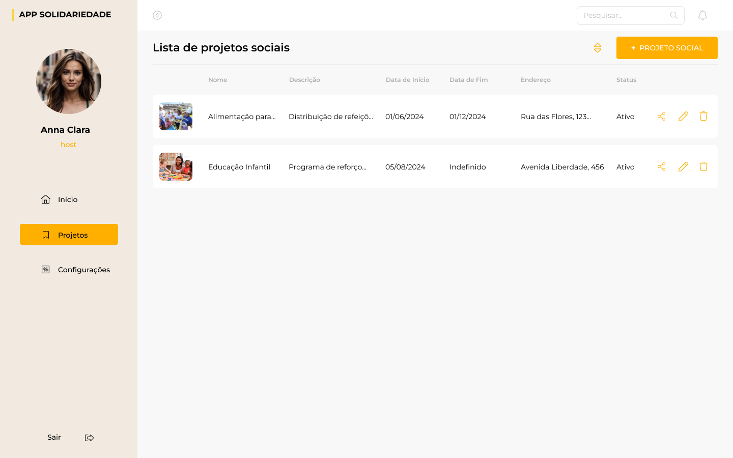

Relacionamentos com outras interfaces

Campos
Número | Nome | Descrição | Valores válidos | Formato | Tipo | Restrições
 | Nome |  | Texto | Alfanumérico | Texto | Obrigatório
  Nome do usuário/ONG
 | Telefone |  | Texto | (##)#####-#### | Texto
  Número de telefone
  Obrigatório, máscara de telefone
 |  |  | Texto |  | Texto
  E-mail
  E-mail do usuário/ONG
  e-mail@dominio.com
  Obrigatório, único
 | Senha |  | Texto | Alfanumérico | Texto
  Senha de acesso
  Obrigatório, mínimo 6 caracteres
 |  |  | URL | URL | Texto | Opcional
  Foto de Perfil
  Imagem de perfil
 |  |  | Texto | Alfanumérico | Texto | Obrigatório
  Nome do Projeto
  Nome do projeto social
 |  |  | Texto | Alfanumérico | Texto | Obrigatório
  Descrição do Projeto
  Descrição detalhada do projeto
 |  |  | Data |  | Data | Obrigatório
  Data de Início
  Data de início do projeto
  dd/mm/yyyy
 |  |  | Data |  | Data | Opcional
  Data de Fim
  Data de fim do projeto
  dd/mm/yyyy
 |  |  |  | Texto | Enum | Obrigatório
  Status do Projeto
  Status atual do projeto
  Ativo, Inativo, Concluído
 |  |  | Texto | Alfanumérico | Texto | Obrigatório
  Endereço Completo
  Endereço completo do projeto
 | Cidade |  | Texto | Alfanumérico | Texto | Obrigatório
  Cidade onde o projeto será realizado
 | UF |  | Texto | Alfanumérico | Texto | Obrigatório
  Unidade Federativa do projeto
 |  |  | Data |  | Data | Obrigatório
  Data/Horário Evento
  Data e horário do evento
  dd/mm/yyyy hh
 |  |  | Texto | Alfanumérico | Texto | Obrigatório
  Descrição do Evento
  Descrição detalhada do evento
 |  |  | URL | URL | Texto | Opcional
  Foto do Evento
  Imagens relacionadas ao evento
 | Comentários |  | Texto | Alfanumérico | Texto | Opcional
  Comentários sobre os eventos
 | Avaliação |  |  | Numérico | Inteiro | Opcional
  Avaliação do projeto
  1 a 5 estrelas
 |  |  | Texto | Alfanumérico | Texto | Obrigatório
  Vaga de Voluntário
  Descrição das vagas de trabalho voluntário
 |  |  |  | Alfanumérico | Texto | Opcional
  Compartilhar Projeto
  Opção para compartilhar o projeto via e-mail/WhatsApp
  Texto
 |  |  |  | Alfanumérico | Texto
  Excluir Projeto
  Opção para excluir o projeto
  Texto
  Somente pelo host do projeto
 |  |  |  | Alfanumérico | Texto
  Comentar Evento
  Opção para comentar sobre o evento
  Texto
  Somente pelo host do projeto
 |  |  |  | Alfanumérico | Texto
  Avaliar Projeto
  Opção para avaliar o projeto
  Texto
  Somente para voluntários
 |  |  |  | Alfanumérico | Texto
  Sair do Projeto
  Opção para sair do projeto
  Texto
  Somente para voluntários

Comandos
Número | Nome | Ação | Restrições
  Cadastrar Usuário/ONG
  Realizar cadastro de novos usuários ou ONGs
  E-mail único, senha mínima de 6 caracteres
  Editar Perfil
  Permitir a edição de foto de perfil, nome, telefone e e-mail
  Somente para usuário logado
 |  | Permitir alteração da senha
  Alterar Senha
  Senha atual obrigatória
  Recuperar Senha
  Permitir a recuperação de senha
  E-mail obrigatório
  Cadastrar Projeto
  Permitir o cadastro de novos projetos sociais
  Nome, descrição, data de início obrigatórios
 | Editar/Excluir Projeto | Permitir a edição ou exclusão de projetos sociais cadastrados
  Somente pelo host do projeto
 |  | Permitir o convite de voluntários para projetos via e-mail ou WhatsApp | Somente pelo host do projeto
  Convidar Voluntários
  Cadastrar Evento
  Permitir o cadastro de novos eventos dentro de projetos ativos
  Data/horário e descrição obrigatórios
  Inserir Fotos
  Permitir a inserção de fotos em eventos
  Somente pelo host do projeto
 |  |  | Somente para usuários cadastrados
  Enviar Mensagens
  Permitir o envio de mensagens entre voluntários e hosts
  Avaliar Projeto
  Permitir a avaliação dos projetos sociais
  Somente para voluntários participantes
 |  |  | Somente para ONGs
  Divulgar Vagas
  Permitir a divulgação de vagas de trabalho voluntário
  Compartilhar Projeto
  Permitir o compartilhamento de projetos via e-mail/WhatsApp
  Somente pelo host do projeto
  Comentar Evento
  Permitir comentários sobre eventos dentro dos projetos
  Somente para voluntários
 |  |  | Somente para voluntários
  Sair do Projeto
  Permitir que voluntários saiam de um projeto

